الكفاءة الهوائية واللاهوائية وعلاقتها بدقة أداء مهارتي الإرسال والضرب الساحق بالكرة الطائرة
م.م. سراب أكرم لطف الله
ملخص البحث
لقد تضمن هذا البحث خمسة أبواب:
الباب الأول وقد تضمن المقدمة وأهمية البحث أما مشكلة البحث فتكمن في أن المدربين في أغلب الأحيان يصعب عليهم اختيار التمرينات ومعرفة مدى الحاجة إلى حجم وشكل وشدة التدريب اللازمة لتنمية القدرات الهوائية واللاهوائية بشكل دقيق وبموجب النسب الضرورية ، ولا يجب أن يتوسع بالتدريب الذي ينمي نظام على حساب أخر لذا يجب أن يستند تدريب المهارات على قاعدة عريضة من التحمل الهوائي واللاهوائي لتحمل عبء المباراة وربما البطولة . إما أهداف البحث فكانت قياس مستوى الكفاءة الهوائية واللاهوائية دقة أداء مهارتي الإرسال والضرب الساحق والهدف الثاني التعرف على العلاقة بين كل من الكفاءة الهوائية واللاهوائية دقة أداء مهارتي الإرسال والضرب الساحق . وكان للبحث ثلاث فروض أما بالنسبة لإجراءات البحث فقد استعملت الباحثة المنهج الوصفي وقد تم وصف عينة البحث والأجهزة والأدوات المستعملة والاختبارات التي أجريت . ثم تم عرض ومناقشة النتائج ثم ذكرت الباحثة أهم الاستنتاجات ومنها عدم وجود علاقة ارتباط معنوية بين الكفاءة الهوائية ومتغيرات البحث وضعف مستوى الكفاءة اللاهوائية لعينة البحث . أما أهم التوصيات فكانت ضرورة التركيز على التدريبات اللاهوائية بشكليها لتطوير الحركات الانفجارية والتحمل العضلي والخلط المستمر بين التمرينات الهوائية واللاهوائية

__________________________
م.م. سراب أكرم لطف الله / جامعة بغداد / كلية التربية للبنات
Measurement of aerobic and anaerobic performance efficiency and their relationship serve skill level and spike in volleyball

submitted by: Sarab Akram Lateef aula
College of Education for Girls - University of Baghdad
Abstract
This research has included five sections:
Part One included the importance of research. The research problem was that coaches often have difficulties to choose the size, kinds and intensity of exercises training and the necessary need to develop the capacity aerobic and anaerobic accurately, and according to right percentage, and should not be extended the training to develop system at expense of other, therefore skills training should be based on a broad base of aerobic and anaerobic endurance to bear the load of game or possibly tournament. The aims of the research were, measuring level of aerobic and anaerobic efficiency, and performing level of skills of serve and spike, the second goal was to identify the relation size between each of anaerobic and anaerobic efficiency level when performing serve and spike skills.
The researcher discussed three hypotheses, and used descriptive method in procedures, described the research sample, equipment and tools that used, and the tests conducted.
The researcher conclusions are: there is significant correlation between aerobic and anaerobic efficiency and research variables, and sample search had low level of anaerobic efficiency.
The recommendations are: the need to focus on all kinds of aerobic exercises to develop explosive movements, and muscular endurance and the continuing blended between aerobic and anaerobic exercise.

- التعريف بالبحث :

1ـ1 المقدمة وأهمية البحث :
تحتل لعبة الكرة الطائرة في العالم مكانة رائدة ومتميزة في قلوب محبيها ومحبي الرياضة وبدأت الدول تستعين بالخبرات وتوفر الإمكان وتتكاثف الجهود العلمية من أجل الوصول إلى أدق التفاصيل التي من شأنها تطور قدرات اللاعبين البدنية والفنية والخططية وتشكل كفاءة الأجهزة الوظيفية في ذلك العمود الفقري في بناء اللاعب من كافة الوجوه مع الأخذ بنظر الاعتبار جميع الاحتمالات التي تفرضها ظروف المباريات.
والانجاز العالي هو خلاصة الأساليب والطرائق العلمية المستعملة في التدريب لجميع متطلبات ومستلزمات هذه اللعبة ، ومن أجل إدراك هذه الحالة لابد من تطوير القوة وقدرة العضلة على تحمل الجهد مما يدفع المدربين للعمل على رفع قدرة الجهاز العضلي وتحت الظروف المختلفة للمقاومات والارتفاع بتلك المقاومات بغية الحصول على التكيف الفسيولوجي الذي يقود إلى توفير الطاقة اللازمة لكل المجاميع العضلية كل حسب دورها في العمل .
إذ يجد فوكس وماثيوس (1981) إن المنهج التدريبي الذي يرمي إلى التأثير في العضلة يجب أن يسبقه التعرف على مصدر الطاقة المستعمل لإنجاز النشاط أو الفعالية ومن ثم توظيف قاعدة زيادة الحمل لتطوير مصدر الطاقة العاملة لضمان ديمومة أداء العضلة لوظيفتها ⁽⁾ .
ولغرض تطبيق قاعدة خصوصية التدريب فأن الخصوصية هنا تعني نظام الطاقة العاملة من وجهة النظر الفسلجية وفي الكرة الطائرة فإنه لا يقتصر على نظام واحد لان العمل العضلي فيها يتطلب إنتاج الطاقة من خلال الأنظمة الثلاث ( اللاهوائي الغير لبني واللاهوائي اللبني والهوائي ) مع اختلاف في نسب مساهمة كل نظام في مهارة واحدة أو مجموعة مهارات اللعبة ، لذا يتوجب في المنهج التدريبي التعامل مع هذه الأنظمة وحسب أهميتها لإعداد اللاعب وضمان تزود العضلات بالطاقة المطلوبة مع سير المباراة . وأن أي إخفاق في تحقيق التوازن النسبي بين الأنظمة الثلاث ينعكس على مقدرة اللاعب في تلبية متطلبات اللعب وحسب ما تفرضه ظروف المباراة من حجم الطاقة المطلوبة وهنا تبرز أهمية البحث .
إن إجراء الاختبارات التي تعبر عن الكفاءة الوظيفية بين دائرة تدريبية وأخرى له أهمية بالغة بالنسبة للمدرب واللاعب وذلك لإعطاء فرصة للمدرب في الوقوف على مستوى الكفاءة للاعبين وتساعده على تصحيح أو تعديل جزء أو بعض مفردات المنهج بما يحقق النتائج المرجوة .

1-2 مشكلة البحث :
تعد لعبة الكرة الطائرة من الألعاب التي يحتاج لاعبيها إلى الكفاءة الهوائية واللاهوائية وتحظى باهتمام المدربين في بعض الألعاب الأخرى وخصوصا التي تمتاز بانطلاقات، مع بداية الموسم التدريبي وذلك لغرض توفر القاعدة الوظيفية المتينة لمواجهة متطلبات وتنوع حركات اللعب في الكرة الطائرة ذات الطابع المتغير في الأداء والذي يتفاوت بين الأداء الانفجاري والأداء السريع الذي يمتد لفترات زمنية مختلفة حسب نوع الحركة وبذلك يصعب على المدربين في اغلب الأحيان اختيار التمرينات ومعرفة وسائل تنفيذها ومدى الحاجة إلى حجم وشكل وشدة التدريب اللازم لتنمية القدرات الهوائية واللاهوائية بشكل دقيق و بموجب النسب الضرورية⁽⁾. لذا يجب عدم التوسع بالتدريبات التي تنمي نظاما على حساب نظام أخر ولكن يجب دقة التقنين بالنظام الخاص باللعبة بغية رفع مقدرة اللاعب على التزود بالطاقة بالحدود القصوى للنظام. لذا يجب أن يستند تدريب المهارات الأساسية على قاعدة عريضة من التحمل الهوائي واللاهوائي لتحمل عبئ المباراة وربما البطولة، لذا وجدت الباحثة أن بناء قاعدة للتدريب هي الكفاءة الهوائية واللاهوائية تعد من المسائل التي يجب إخضاعها للبحث والدراسة والتقويم المستمر لتجنب ضياع الوقت والجهد ومعرفة مدى الاستفادة من اختيار التدريبات المناسبة لذلك .

1ـ3 أهداف البحث :
يهدف البحث إلى :
- قياس الكفاءة الهوائية واللاهوائية ودقة أداء مهارتي الإرسال والضرب الساحق بالكرة الطائرة .
- التعرف على العلاقة بين كل من الكفاءة الهوائية واللاهوائية ودقة أداء مهارتي الإرسال والضرب الساحق بالكرة الطائرة .

1ـ4 فروض البحث :
في ضوء أهداف البحث يفترض الباحث الآتي :
- توجد علاقة ارتباط دالة إحصائياً بين الكفاءة اللاهوائية والهوائية ودقة أداء مهارتي الإرسال والضرب الساحق بالكرة الطائرة .

1ـ5 مجالات البحث :
1ـ5ـ1 المجال البشري : طلبة المرحلة الرابعة ، تخصص الكرة الطائرة .للعام الدراسي
(2009-2010)
1ـ5ـ2 المجال ألزماني : المدة من 2/11/ 2009 إلى 15/ 12 / 2009 .
1ـ5ـ3 المجال المكاني : ملعب الكرة الطائرة – القاعات الداخلية كلية التربية الرياضية ،
الجادرية/ جامعة بغداد .

2ـ الدراسات النظرية والمشابهة :
2ـ1 الدراسات النظرية :
2ـ1ـ1 التكيف الهوائي⁽⁾ :
يقصد بالتكيف الهوائي هو تلك التفاعلات التي تتم في حالة توفر الأوكسجين . ويتم ذلك في الأنشطة الرياضية التي تستمر لمدة زمنية تمتد لأكثر من (4 دقائق) ، لتصل إلى عدة ساعات، إذ بتوفر الأوكسجين تتمكن الأنسجة العضلية من أكسدة المواد الغذائية للحصول على الطاقة اللازمة لإعادة بناء ثلاثي فوسفات الادينوسين، ومن أمثلة هذه الأنشطة (المشي، الجري الخفيف، السباحة ، الدراجات ، اختراق الضاحية ، الوثب بالحبال وكافة التمرينات ذات الطابع الاستمراري طويل المدى .
ومن مميزات التكيف الهوائي هي :
- استمرار الحصول على الطاقة لفترات طويلة تمتد غالبا إلى عدة ساعات .
- الإعادة المستمرة لبناء جزيئات ATP غير المحددة بعدد معين أو زمن ما .
- عدم ظهور التعب باستمرار ، وذلك لأكسدة حامض اللاكتيك .
- الاستفادة من حامض اللاكتيك في إعادة مخزون الجسم من الطاقة للعضلات والكبد على شكل كلايكوجين .
- تعد المصدر الأساسي للطاقة في الألعاب وألعاب التحمل بأنواعها المختلفة .
أما عيوب التكيف الهوائي فهي :
- بطء الحصول على الطاقة بسبب العمليات الفسيولوجية وتفاعلات الأكسدة .
- الحاجة المستمرة للأوكسجين .
- الحاجة إلى مخزون كبير من الطاقة .
4. تتطلب عمليات فسيولوجية كثيرة، إذ تحتاج لعمل كل من الجهاز العصبي والجهاز الهرموني والجهاز القلبي الوعائي والجهاز التنفسي الخ .
2ـ1ـ2 التكيف اللاهوائي :
وهي التفاعلات التي تتم بالعضلات في غياب الأوكسجين وتعرف باسم نظام التحلل الكلاكوجيني أي لتحلل السكر في غياب الأوكسجين، وتنقسم إلى نظامين ، نظام إنتاج الطاقة الفوسفاتي ATP – PC ، ونظام التحلل الكلاكوجيني . وإنتاج الطاقة في هذا النظام يكون محدودا في غياب الأوكسجين لذا فأن هذه الأنشطة تتم خلال فترات زمنية قصيرة من 2 إلى 3 دقائق ، فعدو 100 متر ، 400 متر في ألعاب القوى وسباحة 100 متر وتدريبات القوة العضلية أمثلة واضحة للنشاط اللاهوائي⁽⁾ .
ومن مميزات التكيف اللاهوائي هي ⁽⁾:
- مصدرها كيميائي في النظام الفوسفاتي ، وغذائي في نظام التحلل الكلاكوجيني .
- سريعة في أنتاجها للطاقة .
- تعمل في غياب الأوكسجين .
- فورية في الإمداد بالطاقة ، إذ لا تحتاج إلى عمليات كيميائية معقدة .
- لا ينتج عنها تعب بالعضلات في نظام أنتاج الطاقة الفوسفاتي .

أما عيوب التكيف اللاهوائي فهي :
- الطاقة الناتجة محدودة للغاية لانخفاض مخزون العضلة من الـ ATP – PC .
- لا تستمر لأكثر من فترة زمنية قدرها 30 ثانية في النظام الفوسفاتي ، ولا لفترة تمتد لأكثر من 4 دقائق في نظام التحلل الكلاكوجيني .
- ينتج عنها تعب في نظام التحلل الكلاكوجيني بسبب تراكم حامض اللاكتيك .
- لا يمكن تعويض المستهلك من مخزون العضلة من ثلاثي فوسفات الادينوسين بسهولة لضآلة مخزون العضلة من فوسفات الكرياتين PC .

2ـ1ـ3 مهارتي الكرة الطائرة :
2ـ1ـ3ـ1 الإرسال :
هو أحد المهارات الأساسية الهجومية التي يبدأ بها اللاعب المباراة ويعد الإرسال واحدا من أكثر كفاءة ألأسلحة الهجومية للعبة إذ يستعمل لوضع الكرة في حالة اللعب فضلاً عن انه يضع المنافس في وضع دفاعي ضعيف أو يسجل نقطة مباشرة⁽⁾ ،إذ يحتاج اللاعب إلى السيطرة الكبيرة والإتقان الجيد عند التنفيذ فضلاً عن قوة مقرونة بالسرعة وغالباً ما يبدو الإرسال سهل الأداء ولكنه يحتاج إلى الكثير من التدريب المستمر حتى يصل اللاعب إلى المستوى الجيد في الأداء من حيث السيطرة والإتقان لهذه المهارة ،لان الإرسال يمكن أن يكشف مستوى الفريق المنافس الغير معروف ،ومن الجدير بالذكر أن الأهمية الكبيرة للإرسال تكمن في سرعته التي تجاوزت 180 كم /ساعة وخاصة بالنسبة للإرسال الساحق من خلال أخر إحصائية عن مدى تأثير هذا النوع من الإرسالات⁽⁾.إذ يعد الإرسال عاملاً مهماً في اللعب لأن أغلب الفرق قادرة على حسم النقاط من الإرسال إذ إن جميع الإرسالات تهدف إلى كسب نقطة لصالح الفريق اللاعب المرسل ،كذلك تصعب عملية استقبال الإرسال كي لا يشكل الفريق المنافس هجوماً معاكساً قوياً .

2ـ1ـ3ـ2 الضرب الساحق :
هو ضرب الكرة بإحدى اليدين بقوة لتعديها الشبكة إلى ملعب الفريق المنافس بطريقة قانونية .وأن الضربة الهجومية لها أثرها البالغ في إثارة حماسة المشاهدين لأنها مليئة بالمهارة والحماسة في اكتساب نقاط مضمونة إذا كان أداؤها صحيحا وهي من أكثر المهارات ظهورا في الكرة الطائرة التي تجلب انتباه المشاهدين ولكنها في نفس الوقت مهارة يصعب إتقانها ⁽⁾.
لذا يتطلب من اللاعب إن يتمتع بقوة الملاحظة الشديدة وحسن التعرف وسرعة البديهة والثقة العالية وسرعة الحركة لذا تعد الضربة الساحقة من المهارات الهجومية الحاسمة التي تعبر عن النتيجة النهائية لجهود الفريق بأكمله والتي يعتمد عليها بشكل كبير في الفوز بالمباريات .

2-2 الدراسات المشابهة :
2-2ـ1 دراسة هشام السيد محمد عمر (1992) :
عنوان الدراسة : (استخدام التمرينات الهوائية كأعداد بدني لدرس الجمباز وأثرها على مستوى الأداء المهاري )
هدفت الدراسة التعرف على أثر استخدام التمرينات الهوائية كإعداد بدني لدرس الجمباز ومدى تأثيرها على مستوى الأداء المهاري لطلبة كلية التربية الرياضية بالإسكندرية .
أجريت الدراسة على عينة مكونة من 84 طالباً من الفرقة الثانية لكلية التربية الرياضية بالإسكندرية اختيرت بالطريقة العمدية استخدم فيها المنهج التجريبي وبرنامج تدريبي للتمرينات الهوائية للعام الدراسي
( 91 -1992)
أستنتج الباحث أن هناك فروق دالة في القدرات الحركية بمكوناتها والمدى الحركي بمكوناته والرشاقة وبعض القياسات الفسيولوجية ونسبة الدهن دقة الأداء بين المجموعتين الضابطة والتجريبية عن القياس ألبعدي⁽⁾ .

3- منهجية البحث وإجراءاته الميدانية :
3-1 منهج البحث :
استعملت الباحثة المنهج الوصفي بالأسلوب المسحي والعلاقات الارتباطية الملائمة لمشكلة البحث .
3- 2 عينة البحث :
طلبة المرحلة الرابعة ، كلية التربية الرياضية، جامعة بغداد ، تخصص الكرة الطائرة وعددهم(9 )طلاب .
3-3 الوسائل والأجهزة والأدوات المستعملة :
3ـ3ـ1 وسائل جمع البيانات :
- المصادر والمراجع العربية والأجنبية .
- الملاحظة .
- الاختبارات والقياس .
- استمارة تسجيل البيانات .
3ـ3ـ2 الأدوات والأجهزة المستعملة :
- جهاز الرستامير (لقياس الوزن والطول)
- ملعب كرة الطائرة، ساعة توقيت، كرات عدد(12)، بساط عدد (1) .

3-3ـ3 القياسات المستعملة : الطول ، الوزن .
3-3-4 لاختبارات المستعملة :
تم آختيار مجموعة من الاختبارات ذات العلاقة بتلك المؤشرات وتم عرضها على مجموعة من الخبراء والمختصين⁽*⁾، وجاء الترشيح بعد أتفاق الخبراء والمختصين في اللعبة ، بعدما حققت هذه الاختبارات كلها ما يزيد عن 50% وجاءت نتائج استطلاع آرائهم عن ترشيح الاختبارات الآتية :
- اختبار الكفاءة الهوائية : تم استعمال اختبار ركض ( 5 .1 ) ميل .⁽⁾
الغرض من الاختبار : قياس كفاءة وتحمل الجهاز الدوري والتنفسي .

وصف الاختبار :

يقوم اللاعب بالجري لمسافة 2400م أو 6 دورات حول مضمار ألعاب القوى ، ويحتسب الزمن الذي الذي يستغرقه الرياضي في قطع هذه المسافة ، (يسجل الوقت لأقرب ثانية) .
- اختبار الكفاءة اللاهوائية : تم استعمال (اختبار الينكوف )
لقياس الكفاءة اللاهوائية والمعد في الاتحاد الدولي للكرة الطائرة .⁽⁾
الاختبار معد من دكتور بلغاري كان يرأس اللجنة الطبية للاتحاد الدولي للكرة الطائرة .

وصف الاختبار :
يتحرك اللاعب من مركز المسافة بين خطين المسافة بينهما 5 متر ويقوم بلمس الخطين بالتناوب بإحدى اليدين، ويقوم زميل أو المختبر بتسجيل عدد اللمسات التي يستطيع اللاعب لمس الخطوط ولمدة دقيقة واحدة . يؤخذ النبض بعد الانتهاء من التمرين عن طريق الوريد لفترة عشرة ثوان ثم يعطي 50 ثانية للشفاء ويعيد قياس النبض مرة ثانية يتبعها براحة 50 ثانية أخرى ثم يعاد قياس النبض ومن خلال معادلة خاصة لهذا الغرض يتم حساب كفاءة اللاعب.

الاختبارات المهارية :
  - اختبار دقة الإرسال المواجه من الأعلى (التنس) ⁽⁾.
الغرض من الاختبار : قياس دقة الإرسال المواجه من الأعلى (التنس) .
الأدوات : ملعب للكرة الطائرة ،12 كرة طائرة ،شريط لاصق ، شريط قياس.
مواصفات الأداء : يقوم المختبر بأداء عشر أرسالات قانونية وتعبر كل درجة داخل هذا التقسيم عن الدرجة التي تمنح للمختبر إذا سقطت الكرة بداخل هذه المنطقة .
الشروط :
- يشترط أداء كل مرة إرسالا على وفق الشروط القانونية للإرسال .
- في حالة سقوط الكرة على الخط تمنح الدرجة التي في المنطقة الأعلى .
التسجيل : تسجل درجة اللاعب حسب مكان سقوط الكرة وكما مثبت بالساحة .

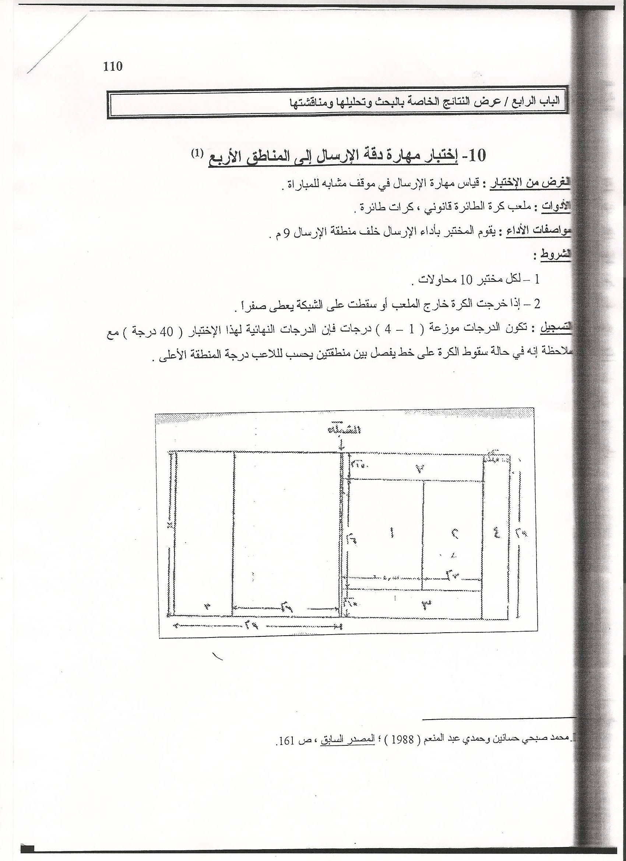

2. اختبار دقة الضرب الساحق⁽⁾ .
الغرض من الاختبار : قياس دقة الضرب الساحق .
الأدوات : ملعب للكرة الطائرة ،شريط قياس ،شريط لاصق ، كرات طائرة ، مرتبة تمرينات
مواصفات الأداء : يقوم المختبر بالضرب الساحق على الأماكن المحددة في الساحة ويقوم المدرب بالتمرير له ولكل لاعب خمسة عشر محاولة .
الشروط : أذا مس اللاعب الشبكة أثناء الأداء تحتسب له محاولة ولكنها فاشلة أي لاتعطى له درجة .
التسجيل :
- أربع نقاط لكل ضربة ساحقة تسقط فيها الكرة على المرتبة .
- ثلاث نقاط لكل ضربة ساحقة تسقط فيها الكرة في المنطقة المخططة .
- نقطتان لكل ضربة ساحقة تسقط فيها الكرة في المنطقة(أ) ، أو (ب) .
- نقطة واحدة لكل ضربة ساحقة تسقط فيها الكرة في المنطقة (ج) .
- صفر أذا خرجت الكرة خارج الملعب .
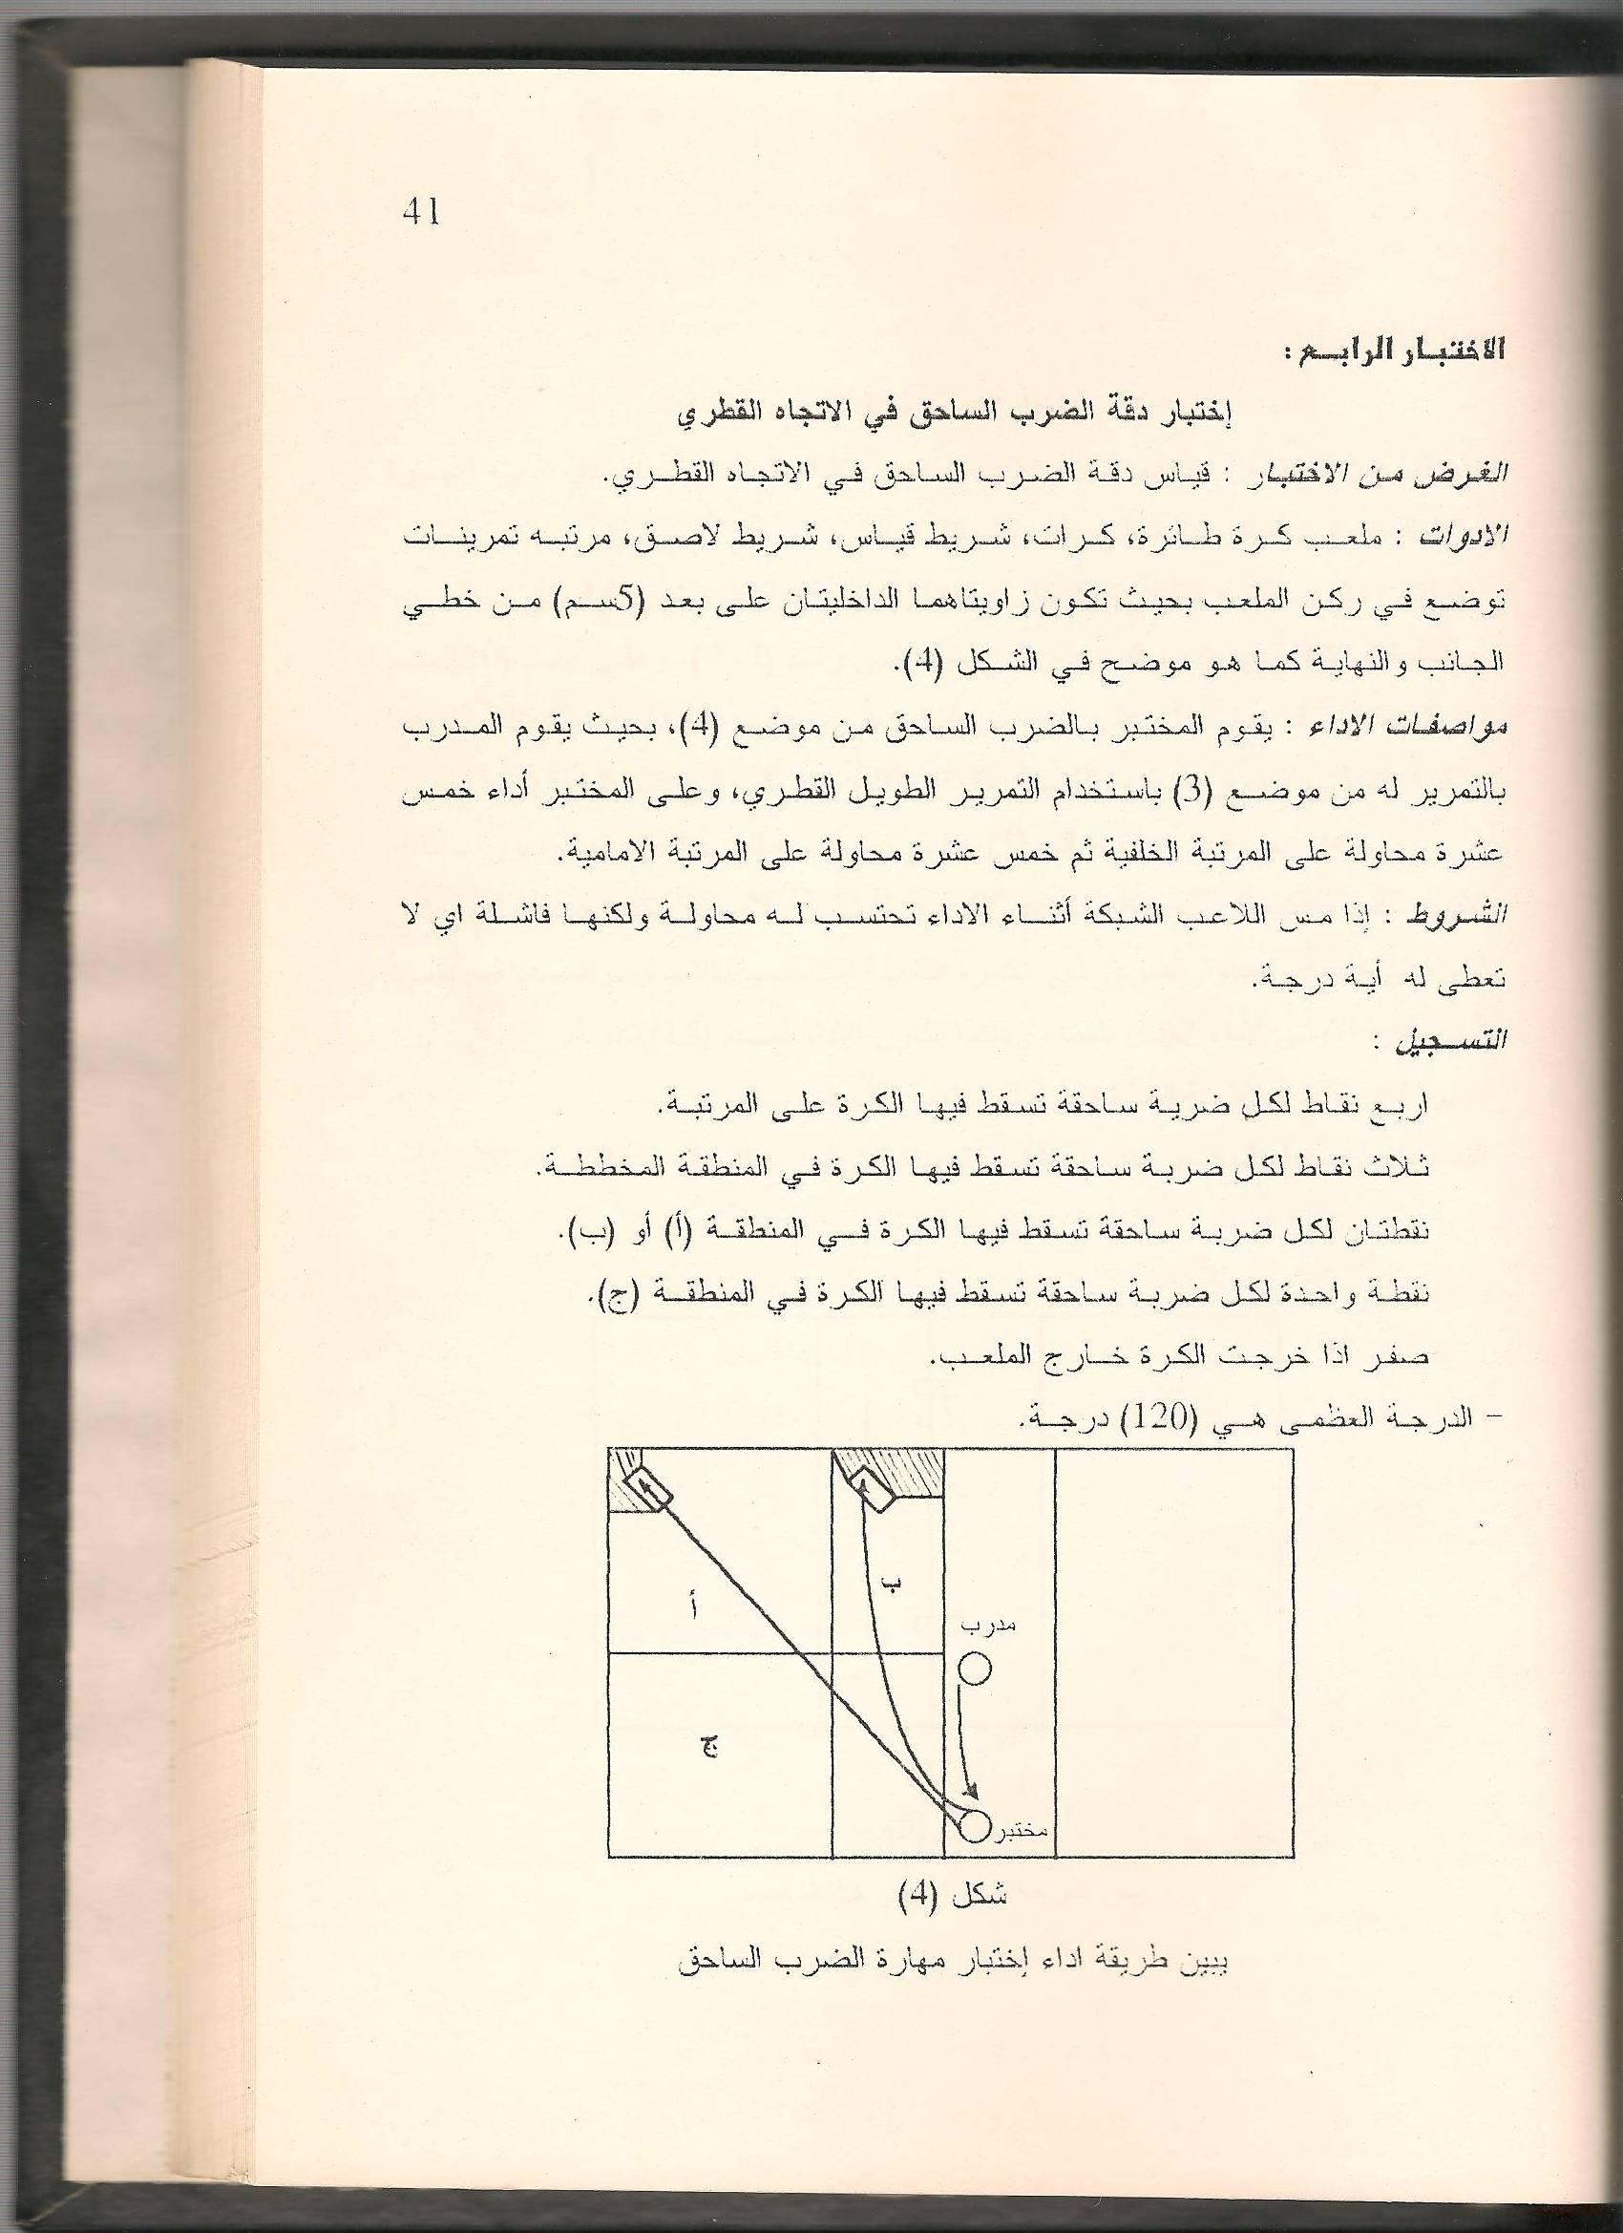

3-4 الوسائل الإحصائية :
استخدمت الباحثة الحقيبة الإحصائية SPSS
الوسط الحسابي – الانحراف المعياري – معامل ارتباط بيرسون .

4ـ عرض النتائج وتحليلها ومناقشتها :
4ـ1 عرض نتائج الأوساط الحسابية والانحرافات المعيارية لمتغيرات البحث وتحليلها.
الجدول (1)
يبين الأوساط الحسابية والانحرافات المعيارية لمتغيرات البحث
المتغيرات | الوسط الحسابي | الانحراف المعياري
الطول | 1.71 | 0.06
الوزن | 66.11 | 2.45
العمر | 23 | 1.00
الكفاءة الهوائية | 12.24 | 0.143
الكفاءة اللاهوائية | 2.34 | 0.386
دقة الإرسال | 28.22 | 6.956
دقة الضرب الساحق | 67.77 | 6.84

من الجدول (1) نلاحظ أن الوسط الحسابي للكفاءة الهوائية كان (12.24) والانحراف المعياري (0,143) أما الكفاءة اللاهوائية فأن الوسط الحسابي كان (2,35) والانحراف (0,386) والوسط الحسابي لدقة الإرسال (28,22) والانحراف (6,956) ودقة الضرب الساحق (67,77) والانحراف (6,84) .

4ـ2 عرض نتائج علاقة الارتباط بين الكفاءة الهوائية ودقة أداء مهارتي الإرسال والضرب الساحق في الكرة الطائرة وتحليلها .
الجدول (2)
يبين علاقة الارتباط بين الكفاءة الهوائية ودقة أداء مهارتي الإرسال والضرب الساحق في الكرة الطائرة

المتغيرات | قيمة (ر) المحسوبة | قيمة ر الجدولية |  | مستوى الدلالة
المتغيرات | قيمة (ر) المحسوبة | تحت مستوى | تحت مستوى | مستوى الدلالة
المتغيرات | قيمة (ر) المحسوبة | 0.01 | 0.05 | مستوى الدلالة
الكفاءة الهوائية ودقة الإرسال | 0.129 | 0.765 | 0.632 | غير دال
الكفاءة الهوائية ودقة الضرب الساحق | 0.315 | 0.765 | 0.632 | غير دال
من الجدول (2) والذي يبين علاقة الارتباط بين الكفاءة الهوائية ودقة مهارتي الإرسال والضرب الساحق نجد أن قيمة (ر) المحسوبة للكفاءة الهوائية ودقـة مهارة الإرسـال( 0,129) وهي اقل من القيمة الجدولية والبالغة ( 0,765)، تحت مستوى دلالة (0.01)، مما يعني أن العلاقة غير دالة إحصائيا ، وترى الباحثة أن الصفة المسيطرة على أداء المهارة هي القدرة الانفجارية، وهي لا تحتاج إلى نظام الأوكسجين، ويرجع ذلك إلى أن الإرسال مهارة فردية غير مصحوبة بجهد متكرر ومستمر ويستطيع اللاعب استعادة قدراته على التزود بالطاقة خلال الفترات البينية بين اللعب ثم التهيؤ لأداء تلك المهارة ، وبما أن أداء مهارة الإرسال تقع ضمن العمل الفوسفاتي فأن استعادة الشفاء تتم خلال اقل من(30) ثانية تكفي للاستعادة ويجعل الحاجة إلى المقدرة الهوائية ضئيلة جداً ودورها هامشيا لان زمن الأداء يتم في أقل من بضع ثوان .⁽⁾
أمـا بالنسبة لقيمة (ر) المحسوبة للكفاءة الهوائية مـع الضرب الساحـق فقد بلـغت ( 0,315) وهي أقل من القيمة الجدولية البالغة ( 0,765) ، تحت مستوى دلالة (0.01)، مما يدل على أن علاقة الارتباط غير معنوية ( غير دالة ) وأن الكفاءة الهوائية هنا ليست ذات أهمية كبيرة وتدخل كما ترى الباحثة ضمن احتياجات البناء العام ولكون الضرب الساحق مهارة يختلف نظام أدائها وتؤدى لمرة واحدة وأنها تعتمد على القدرة أي أقصى قوة بأقصى سرعة وذات طابع انفجاري فالعمل فيها فوسفاتي وفي أبعد الحالات في إثناء التكرار أو الارتباط بجهد أخر فأنة لا يبتعد عن العمل اللاهوائي بل بين الفوسفاتي واللبني
(اللاكتيكي ) ،وبسبب كون العمل الهوائي يعمل بصورة عكسية مع العمل الفوسفاتي واللبني جاءت علاقة الارتباط بهذا المستوى ⁽⁾.

4ـ3 عرض علاقة الارتباط بين الكفاءة اللاهوائية ودقة أداء الإرسال والضرب الساحق وتحليلها ومناقشتها :
الجدول (3)
يبين علاقة الارتباط بين الكفاءة اللاهوائية ودقة أداء الإرسال والضرب الساحق بالكرة الطائرة

المتغيرات | قيمة (ر) المحسوبة | قيمة ر الجدولية |  | مستوى الدلالة
المتغيرات | قيمة (ر) المحسوبة | تحت مستوى | تحت مستوى | مستوى الدلالة
المتغيرات | قيمة (ر) المحسوبة | 0.01 | 0.05 | مستوى الدلالة
الكفاءة اللاهوائية ودقة الإرسال | 0.390 | 0.765 | 0.632 | معنوي دال
الكفاءة اللاهوائية ودقة الضرب الساحق | 0.785 | 0.765 | 0.632 | غير دال

من الجدول (3) نلاحظ أن العلاقة بين الكفاءة اللاهوائية ودقة أداء الإرسال نجد أن قيمة (ر) المحسوبة بلـغت (0.390) وهي اقـل مـن القيمة الجدولية تحت المستويين ( 0.01 -0.05) وبالرجوع إلى الجدول (1) الخاص بمتوسطات قيم العينة مقارنة بمعدلات القيم من نفس الفئة العمرية يتبين لنا إن العلاقة جاءت غير معنوية ترجح الباحثة سببها لدقة الأداء كون إن الإرسال هي مهارة لا هوائية مما يؤكد انخفاض مستوى طلبة التخصص مهاريا وهذا ما يتعارض مع إعدادهم البدني والمهاري الذي يتطلب مستويات مقبولة من الكفاءة الهوائية واللاهوائية تحتاجها اللعبة فأداء المهارات في حد ذاته يعتمد على النظام اللاهوائي في توفير الطاقة وأداء المباراة ككل يعتمد على النظام الهوائي وهذا ما تمثله لعبة الكرة الطائرة إذ أنها نشاط يعتمد على المهارات التي تستغرق أزمنة محددة داخل إطار مباريات أزمنتها طويلة نسبيا . ⁽⁾

5- الاستنتاجات والتوصيات

5-1 الاستنتاجات :
- ضعف مستوى الكفاءة اللاهوائية لعينة البحث
- وجود علاقة ارتباط معنوية بين الكفاءة اللاهوائية ودقة (الضرب الساحق) بالكرة الطائرة .
- عدم وجود علاقة ارتباط معنوية بين الكفاءة الهوائية ودقة مهارتي الإرسال والضرب الساحق بالكرة الطائرة .

5-2 التوصيات :
- ضرورة التركيز على التدريبات اللاهوائية بشكليها الفوسفاتي اللبني (اللاكتيكي) لأنها أساس لتطوير الحركات الانفجارية التحمل العضلي الذي يميز اللعبة
- ضرورة التأكيد على بناء المقدرة الهوائية واللاهوائية للاعب الكرة الطائرة
- توزيع الجهد التدريسي والتدريبي على المهارات الأساسية للعبة وبشكل متوازي دون تمييز .
- الخلط المستمر بين التمرينات اللاهوائية وأداء المهارات المختلفة لإيجاد حالة الدقة في الأداء تحت ظروف العمل الشاق .
- إجراء بحوث مشابهة لمهارات أخرى .

المصادر
- إبراهيم أحمد سلامة . المدخل التطبيقي للقياس في اللياقة البدنية ، القاهرة : منشأة المعارف بالإسكندرية ، 2000 .
- أبو العلا أحمد عبد الفتاح : التدريب الرياضي – الأسس الفسيولوجية ، مصر ، دار الفكر العربي ، مصر ، 1977 .
- أكرم زكي خطابية ، موسوعة الكرة الطائرة الحديثة ،ط1 ،عمان ،دار الفكر ،1996 .
- سيد عبد المقصود : نظريات التدريب الرياضي , مصر ، مطبعة الشباب ، 1992 .
- طلحة حسام الدين وآخرون ، الموسوعة العلمية في التدريب الرياضي ، الجزء الثالث، مركز الكتاب للنشر، مصر ، 1997.
- عقيل الكاتب وعامر جبار ، الكرة الطائرة التكنيك والتكتيك الفردي الحديث : جامعة بغداد ، كلية التربية الرياضية ، 2002 .
- علي سلوم جواد .الاختبارات والقياس والإحصاء في المجال الرياضي ،العراق ، ميسان ،2004
- محمد صبحي حسنين وحمدي عبد المنعم . الأسس العلمية للكرة الطائرة وطرق القياس، ط1، القاهرة : دار الفكر العربي، 1988 .
- محمد سمير سعد الدين . علم وظائف الأعضاء والجهد البدني ، ط3، القاهرة: منشأة المعارف بالإسكندرية، 2000 .
- هشام السيد محمد عمر :استعمال التمرينات الهوائية كإعداد بدني لدرس الجمباز ، الثقافة الرياضية ،مصر ،1992 .

- Edward L. Fox Donald K . Mathews : Physiological basis of physical Ed . and Athletics . Third Ed . U. S. A ,1981 .
- F IVB .Operational .Manual for ,Instructors.1992.
- Gary-T-Morgan Gero H-Mcglynn ,U.S.A ,1997.
- Ronnielidav : Developing mental skills whils serving Kcoaching Volleyball , avcarol ,February , march ,1995 .

(1 ) Edward L . Fox Donald K.Mathews : Physiological basis of physical Ed . and Athletics. Third Ed.U.S.A,1981.p.260.
ـ طلحة حسام الدين وآخرون ، الموسوعة العلمية في التدريب الرياضي ، الجزء الثالث، مصر ، مركز الكتاب للنشر، 1997. ص77
ـ محمد سمير سعد الدين . علم وظائف الأعضاء والجهد البدني ، ط3، القاهرة: منشأة المعارف بالإسكندرية، 2000، ص 63 .
إبراهيم أحمد سلامة . المدخل التطبيقي للقياس في اللياقة البدنية ، القاهرة : منشأة المعارف بالإسكندرية ، 2000، ص 82 .
ـ محمد سمير سعد الدين ، مصدر سبق ذكره ، ص 60 .
- Ronnielidav : Developing mental skills whils serving Kcoaching Volleyboll , avcarol ,February , march ,1995 . p23 .
- عقيل الكاتب وعامر جبار ، الكرة الطائرة التكنيك والتكتيك الفردي الحديث : جامعة بغداد ، كلية التربية الرياضية ، 2002 .
- أكرم زكي خطابية ، موسوعة الكرة الطائرة الحديثة ،ط1 ،عمان ،دار الفكر ،1996 ،ص139 .
-هشام السيد محمد عمر :استخدام التمرينات الهوائية كإعداد بدني لدرس الجمباز ، الثقافة الرياضية ،مصر ،1992 ،ص 23 .
* الخبراء هم : - أ.د رياض خليل خماس ، الكرة الطائرة ، كلية التربية الرياضية، جامعة بغداد . - أ.د نوري إبراهيم الشوك . كلية التربية الرياضية ، جامعة كاوا . - أ.د ثريا نجم ، كلية التربية الرياضية، جامعة بغداد . - أ.د ناهده عبد زيد . ، كلية التربية الرياضية، جامعة بابل . - أ.د رافع صالح فتحي . ، كلية التربية الرياضية، جامعة بغداد . - أ.م.د حسين سبهان ، كلية التربية الرياضية، جامعة بغداد .
-Gary-T-Morgan Gero H-Mcglynn ,U.S.A ,1997.P10.
- FIVB .Operational .Manual for ,Instructors.1992.p148 .
⁽?⁾ محمد صبحي حسنين وحمدي عبد المنعم . الأسس العلمية للكرة الطائرة وطرق القياس، ط1، القاهرة : دار الفكر العربي، 1988 ، ص161 .
⁽?⁾علي سلوم جواد .الاختبارات والقياس والإحصاء في المجال الرياضي ،العراق ، ميسان ،2004 ، ص 196 .
- سيد عبد المقصود : نظريات التدريب الرياضي ،، مصر، مطبعة الشباب ، 1992 ،ص 355 .
- أبو العلا أحمد عبد الفتاح : التدريب الرياضي – الأسس الفسيولوجية ، مصر ، دار الفكر العربي ، 1977 ،ص 77 .
- طلحة حسام الدين وآخرون : الموسوعة العلمية في التدريب الرياضي ،, مصر الجزء الثالث ، مركز الكتاب للنشر,1997 ،ص46 .

